Домашнее задание для 2 ДОП, от 17.05.25.
24.05. - контрольная работа за IV четверть.
- Подготовка к контрольной работе.
- Таблицу интервалов знать наизусть, запомните строение каждого интервала. На контрольной таблицей пользоваться нельзя.
- Повторить что такое обращение?
- Повторить “правило девятки”.
- Повторить все виды трезвучий и их строение;
- Повторить все попевочки от малой секунды, до чистой квинты (играть и петь);
- Повторите ноты малой октавы, так как они будут в письменной контрольной.
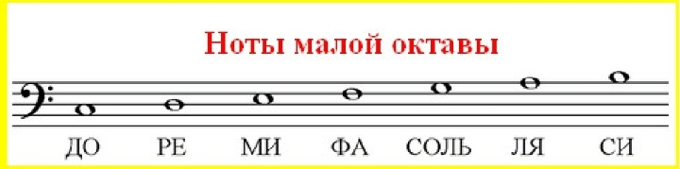
- Баева, Зебряк “Сольфеджио для 1-2 классов”
№293
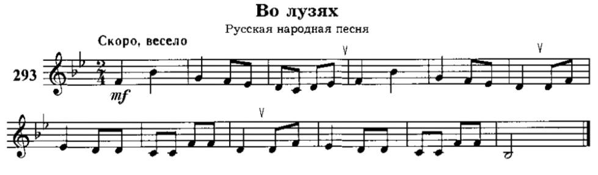
- Прохлопайте ритм со счётом вслух (раз и два и);
- Прочитать ноты в ритме одновременно с хлопками в ритме;
- Прочитать ноты в ритме (сольмизация) с дирижированием.

